
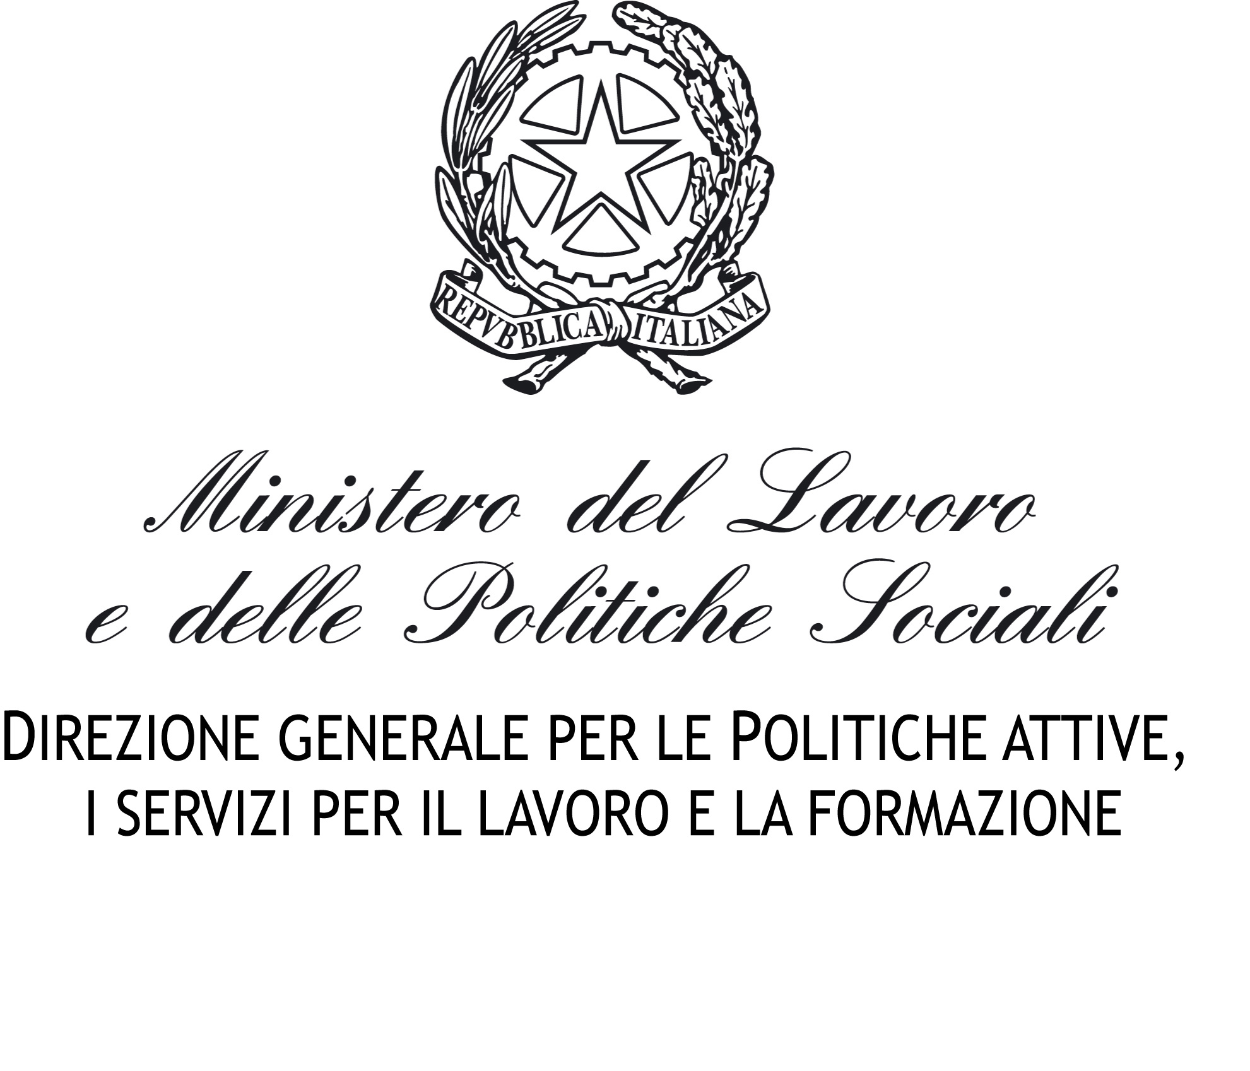
Agenzia Nazionale Erasmus+ Isfol

Programma Erasmus+
ISTRUZIONE FORMAZIONE Professionale

Titolo
Seminario di assistenza tecnica alla gestione del progetti approvati
Erasmus+ Azione KA2 – - Partenariati strategici - Ambito VET
Progetti annualità 2016 - Invito 2016

11 novembre 2016

Auditorium ISfol
Corso d’Italia 33
Roma

Concept Note

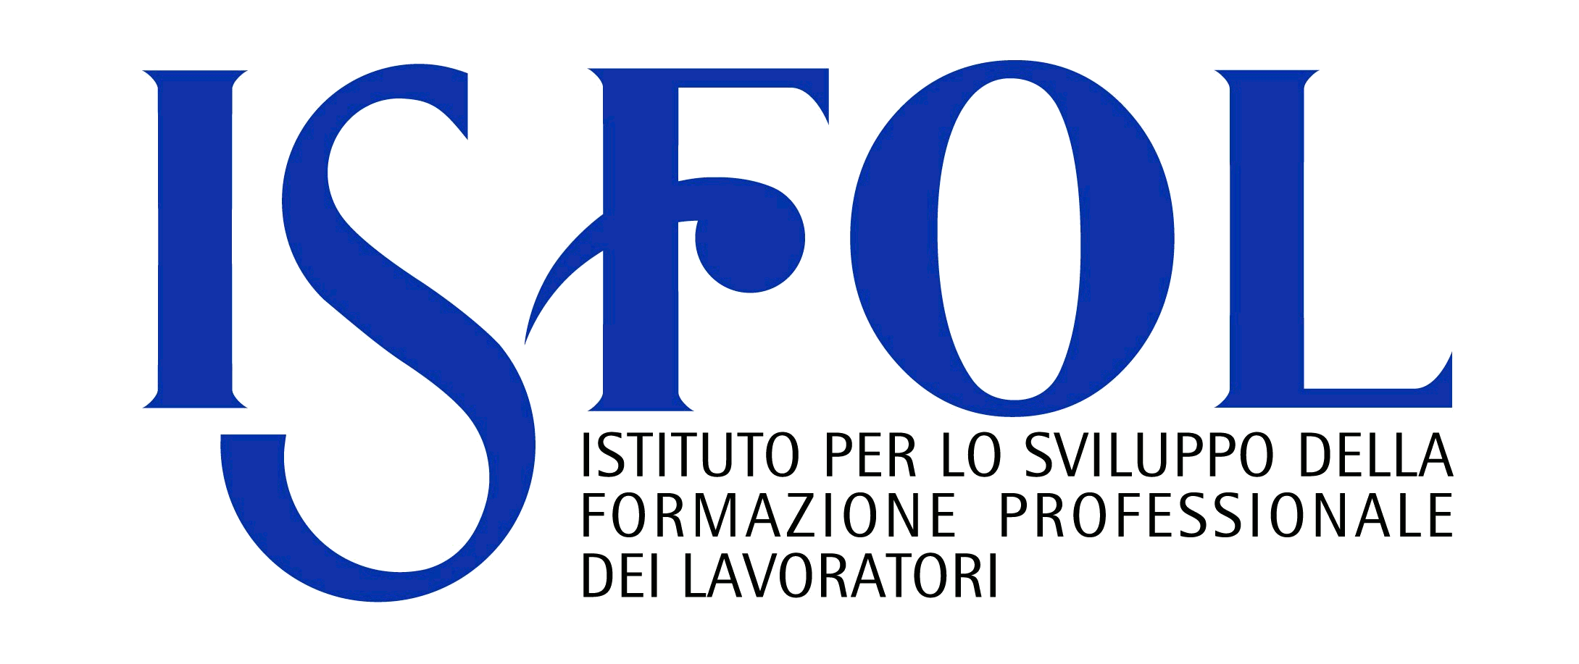

Seminario di assistenza tecnica alla gestione del progetti approvati
Erasmus+ Azione KA2 – - Partenariati strategici - Ambito VET
Progetti annualità 2016 - Invito 2016

11 novembre 2016

Auditorium ISfol
Corso d’Italia 33
Roma

Concept Note

L’Agenzia Nazionale Erasmus+ ISFOL, responsabile per l’Italia delle attività di assistenza tecnica per l’implementazione del Programma ERASMUS+ Ambito VET, opera sotto il coordinamento del Ministero del Lavoro e delle Politiche Sociali nel quadro di una Convenzione con la Commissione Europea.
La Convenzione viene stipulata a fronte di un Piano di Lavoro annuale concordato con il Ministero del Lavoro e approvato dalla Commissione Europea.
Il Piano di Lavoro, che copre il periodo 1 gennaio 2016 – 31 dicembre 2016, prevede la realizzazione di attività di informazione, monitoraggio, disseminazione e animazione nell’ambito delle quali l’Agenzia Nazionale si fa promotore ed attuatore di attività seminariali rivolti al pubblico Erasmus+.
In tale contesto, l’Agenzia Nazionale ha organizzato un seminario destinato ai Beneficiari dei progetti KA2 – Partenariati strategici VET approvati nell’annualità 2016 nel corso del quale saranno illustrate ed esposte le corrette modalità di gestione delle attività progettuali.

